**Мемориал погибшим воинам Заброденцам в годы ВОВ 1941-1945 гг**

**Сооружение историческое**

Мемориал погибшим воинам Заброденцам в годы ВОВ 1941-1945г.г. расположен в центре с. Заброды, ул. Заброденская, 54 «А». Поинициативе коллектива Автоколонны № 1746 в 1995 году к 50 – летия Победы в ВОВ, по проекту скульптора Хижняк Алексея Степановича, был установлен мемориал, в память о 337погибших воинах Заброденцев в период Великой Отечественной войны. В 2022 году произведены ремонтно-восстановительные работы мемориала и прилегающей территории. В центре мемориального комплекса, возвышается скульптура солдата с поднятым над головой автоматом и флагом. Скульптура выражает радость победы нашей страны над фашизмом, и в то же время, скорбь о погибших.

Мемориал до 2022 года

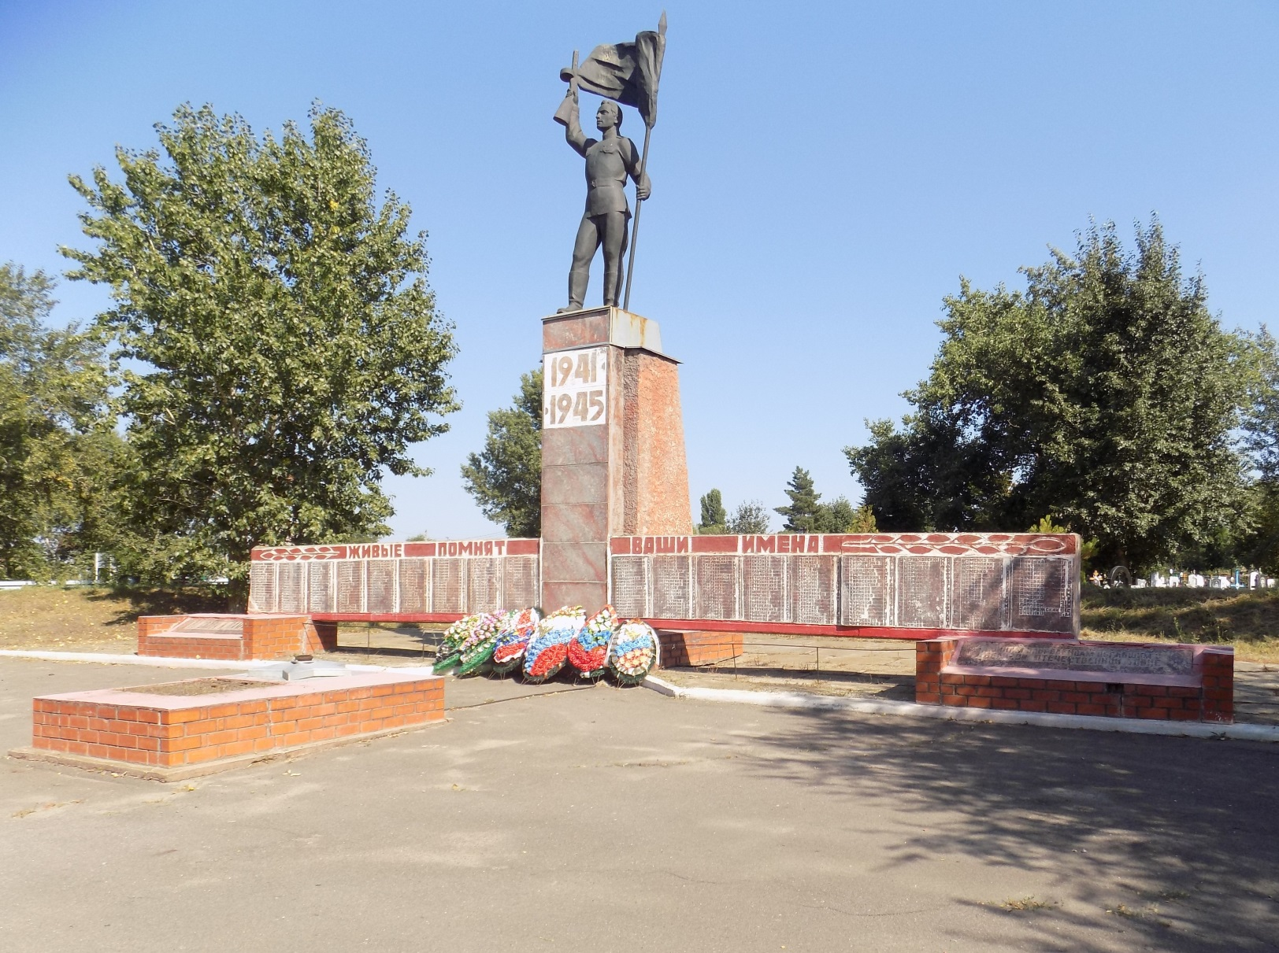

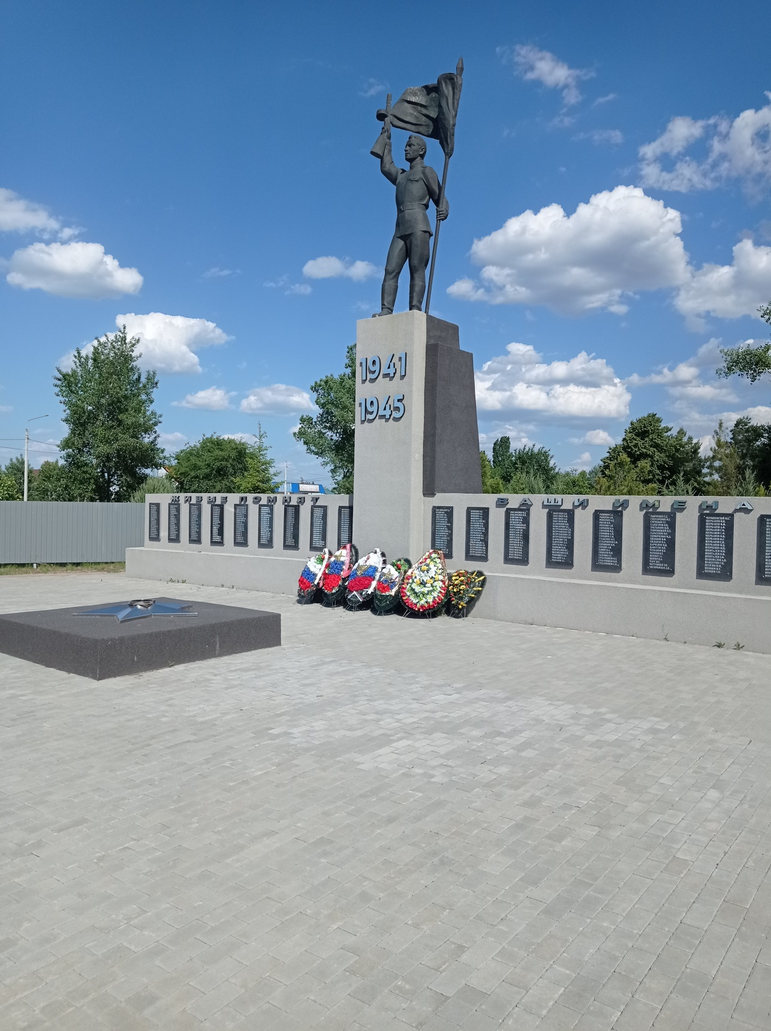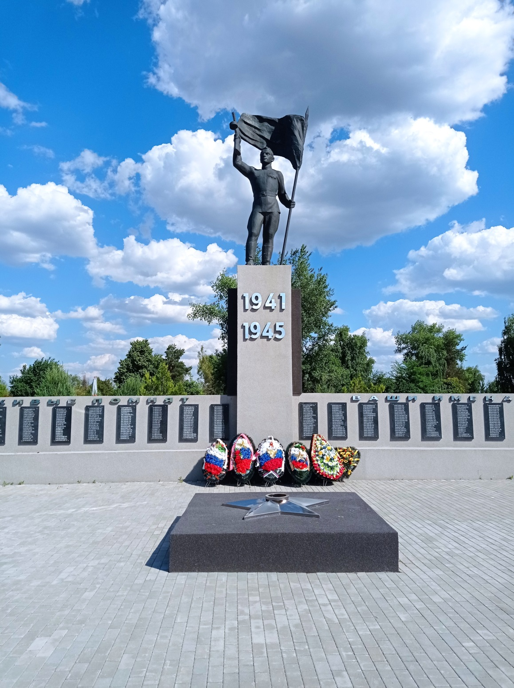

Схема расположения Мемориала погибшим воинам Заброденцам в годы ВОВ 1941-1945 гг

